2.1 Детерминированные системы. Спящий полицейский

Формулировка задачи
Автомобиль движется по ровной дороге и наезжает на искусственное препятствие – « спящий полицейский ». Исследовать кинематику и динамику движения автомобиля .
Ограничимся рассмотрением наезда на препятствие только одного колеса . Горизонтальная составляющая скорости автомобиля не меняется . Воздействие препятствия сводится только к возбуждению вертикального перемещения автомобиля . Колесо при движении полностью повторяет профиль препятствия . Подвеска состоит из упругой пружины и демпфера.

Математическая модель
При наезде колеса на препятствие колесо перемещается в вертикальном направлении. Это перемещение описывается переменной . На кузов автомобиля воздействие со стороны дороги передается посредством подвески (пружины с жесткостью и демпфера с коэффициентом демпфирования ). Силовое воздействие посредством пружины определяется относительным смещением кузова , описываемым переменными и , силовое воздействие со стороны демпфера – относительной скоростью этих перемещений и . В уравнении движения постоянное воздействие на пружину кузова , компенсируемое равной и противоположно направленной силой упругости пружины (), не будем учитывать.
С учетом сделанных предположений в соответствии со вторым законом Ньютона уравнение движения рассматриваемой системы имеет вид :

Вертикальное ускорение кузова автомобиля является функцией скорости автомобиля в горизонтальном направлении, так как горизонтальное перемещение вследствие неровности сопровождается вертикальным перемещением. При этом профиль дороги (кривизна, ширина, высота) играет существенную роль.
Выберем в качестве математической модели неровности дороги функцию:

где – высота , а – ширина неровности .
При постоянной скорости автомобиля в горизонтальном направлении , функция профиля дороги и ее производная принимают вид:

Подставив в уравнение движения и выполнив соответствующую замену переменных, получим систему двух дифференциальных уравнений первого порядка.

Задания
- Решите систему дифференциальных уравнений и постройте графики зависимости перемещения, скорости и ускорения вдоль вертикальной оси от времени.

Результатом работы программы являются три графика зависимости перемещения, скорости и ускорения вдоль вертикальной оси от времени. [4 - 6]
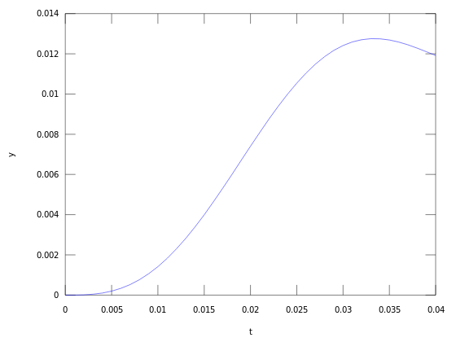
Рисунок 6 – График зависимости перемещения от времени.
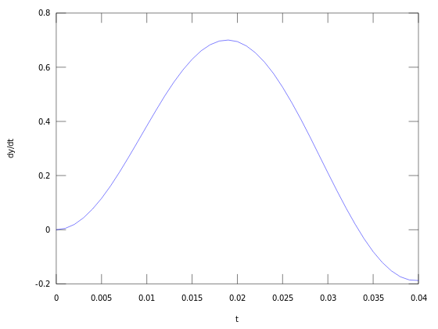
Рисунок 7 – График зависимости скорости от времени.

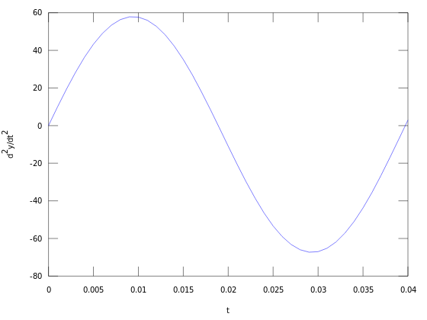
Рисунок 8 – График зависимости ускорения от времени.

- Измените массу автомобиля – увеличьте до . Как изменилась амплитуда вертикального перемещения? Скорость? Ускорение?
Строку , кода программы, приведем к виду следующему виду
6 | global M = 980;

В итоге получим:
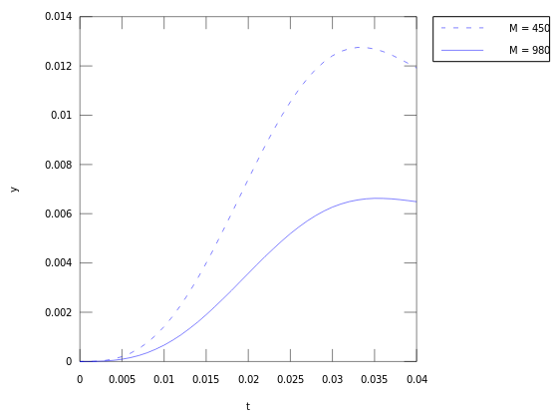
Рисунок 9 – График зависимости перемещения от времени при , в сравнении с аналогичным графиком при .
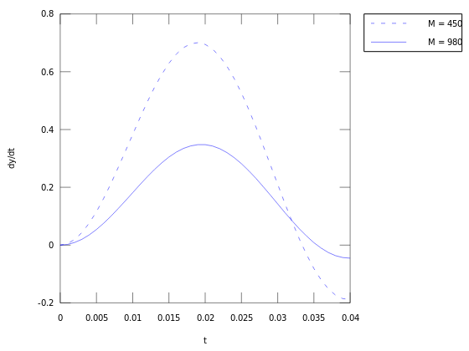
Рисунок 10 – График зависимости скорости от времени при , в сравнении с аналогичным графиком при .
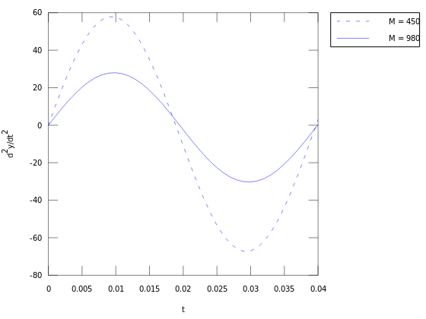
Рисунок 11 – График зависимости ускорения от времени при, в сравнении с аналогичным графиком при .
Из графиков видно, что автомобиль с большей массой обладает большей инертностью, и поэтому гораздо медленнее набирает вертикальное перемещение, скорость и ускорение.

2.2 Стохастические системы. Планирование в атомной энергетике

Формулировка задачи
Решается вопрос , как много атомных станций строить в стране каждые пять лет. Стоимость строительства атомной станции составляет денежных ед., а обеспечение условий работы и содержание станции в течение пяти лет обходятся в ед . Чтобы построить атомную станцию, требуется пять лет. Если станция работает в течение пятилетнего периода , то к началу следующего периода она будет работать только с вероятностью . Лоббисты по охране окружающей среды провели законопроект о том , что в пятилетний период в стране может быть построено и/или работать не более трех атомных станций. Производительности одной атомной станции достаточно, чтобы удовлетворить потребности страны в энергии, иначе обеспечение в течение пяти лет альтернативных ресурсов энергии будет стоить ед. Пусть состояния: – нет работающих атомных станций; – одна работающая атомная станция; – две работающие атомные станции; – три работающие атомные станции; управления , , , – число строящихся атомных станций. Определите оптимальную стратегию строительства атомных станций в стране для последующего периода времени.
Математическая модель

Таблица 1 – исходные данные для задачи.
Данная система описывается марковским процессом принятия решений (управляемым марковским процессом) с множеством состояний и множествами решений (управлений) , , , . Обозначим : , , , – вероятность перехода процесса из состояния в состояние при управлении ; – ожидаемые затраты в состоянии при управлении .
Полные ожидаемые затраты за последующих шагов, если в начальный момент марковский процесс с доходами находится в состоянии , определяется рекуррентным соотношением:

где .
Для управляемого марковского процесса обозначим – оптимальный полный ожидаемый доход за шагов при начальном состоянии . Согласно рекуррентному методу

где , .
Обозначим , , – оптимальное управление в состоянии при оставшихся шагах,
.
Метод полного перебора
Шаг 1. Построить множество – множество всех возможных векторов управления , , .
Шаг 2. Для всех вычислить

где и – вектор-строка предельных вероятностей и вектор-столбец ожидаемых доходов, соответствующие вектору управления .
Шаг 3. Определить
,
.
Задания.
2)Предположим, что в пятилетний период в стране может быть построена только одна атомная станция. Чему равны в этом случае полные ожидаемые затраты за 10 лет, 20 лет, 30 лет, если в начальный момент времени в стране не было работающих атомных станций? была одна работающая атомная станция?
Полные ожидаемые затраты за последующих шагов, если в начальный момент марковский процесс с доходами находится в состоянии , определяется рекуррентным соотношением:

где .
Код программы:
1  2  3  4  5  6  7  8  9  10  11  12  13  14  15  16  17  18  19  20  21  22  23  24  25  26  27  28  29  30  31  32  33  34  35  36  37  38  39  40  41  42 | P = [0 1 0 0;  0 0.4 0.6 0;  0 0.16 0.48 0.36;  0.064 0.288 0.432 0.216];  q = [-80; -25; -30; -15];  N = 1;  while(rem(N, 5) != 0)  N = input ("Input the number of years, multiple of 5: ")  endwhile  N = N / 5;  vAns = zeros(N, 4);  v = [q(1); q(2); q(3); q(4)];  T = zeros(N, 1);  for i = 1 : N  T(i) = 5 * i;  vAns(i, 1) = v(1);  vAns(i, 2) = v(2);  vAns(i, 3) = v(3);  vAns(i, 4) = v(4);  disp(sprintf('( %g: %g; %g; %g; %g;) ' , 5 * i , v(1), v(2), v(3), v(4)))  v = q + P * v;  end  plot(T, vAns(:, 1), '.');  hold on;  plot(T, vAns(:, 1), 'g');  plot(T, vAns(:, 2), '.');  hold on;  plot(T, vAns(:, 2), 'm');  plot(T, vAns(:, 3), '.');  hold on;  plot(T, vAns(:, 3), 'b');  plot(T, vAns(:, 4), '.');  hold on;  plot(T, vAns(:, 4), 'c');  xlabel('t, years');  ylabel('v(n)');

Результат работы программы:
N = 30
( 5: -80; -25; -30; -15;)
( 10: -105; -53; -53.8; -43.52;)
( 15: -133; -78.48; -79.9712; -69.6259;)
( 20: -158.48; -104.375; -106.008; -95.701;)
( 25: -184.375; -130.355; -132.036; -121.67;)
( 30: -210.355; - 156.364; -158.035; -147.663;)

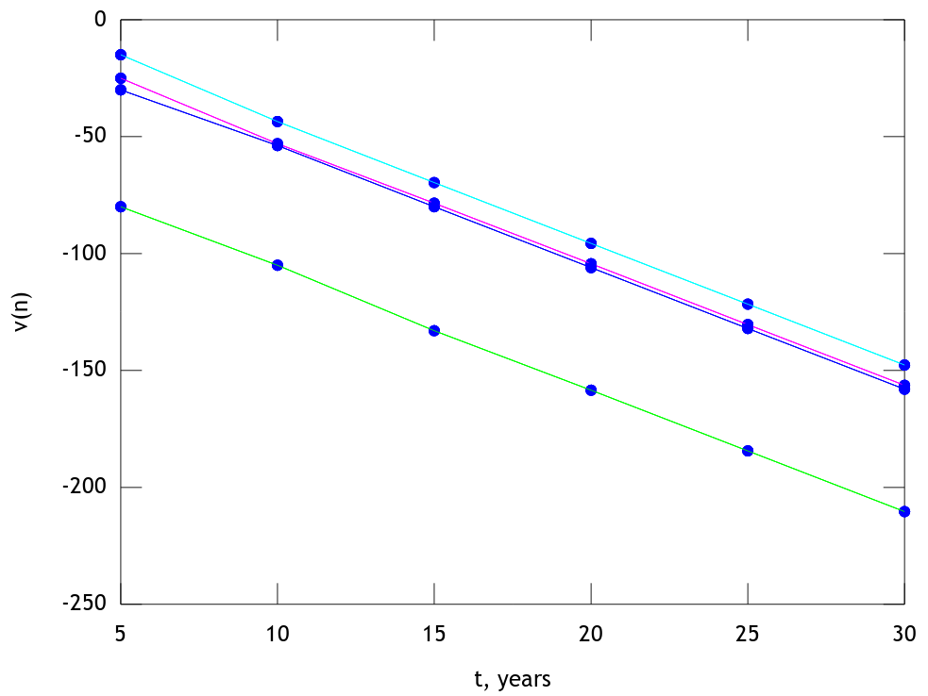
Рисунок 21 – Графики зависимости полных ожидаемых затрат от времени.
На этом графике зеленым, фиолетовым, синим и голубым нарисованы, графики зависимости полных ожидаемых затрат от времени, при начальных состояниях, 1, 2, 3, 4, соответственно.
Как видно из рисунка 21 и результатов, затраты на содержание и постройку атомных станций постоянно растут. Если в начальный момент в стране не было работающих атомных станций, то к 30 году общие ожидаемые затраты составят . В случае, если в начальный момент в стране была одна работающая атомная станция, к 30 году общие ожидаемые затраты составят .

5) Определите оптимальную стационарную стратегию строительства атомных станций в стране при длительном плановом периоде времени и оптимальные средние затраты за пятилетний период в этом случае.
Метод полного перебора
Шаг 1. Построить множество – множество всех возможных векторов управления , , .
Шаг 2. Для всех вычислить

где и – вектор-строка предельных вероятностей и вектор-столбец ожидаемых доходов, соответствующие вектору управления .
Шаг 3. Определить
,
.
Код программы:
1  2  3  4  5  6  7  8  9  10  11  12  13  14  15  16  17  18  19  20  21  22  23  24  25  26  27  28  29  30  31  32  33  34  35  36  37  38  39  40  41  42  43  44  45  46  47  48  49  50  51  52  53  54  55 | Pi1k = [1 0 0 0;  0 1 0 0;  0 0 1 0;  0 0 0 1];  Pi2k = [0.4 0.6 0 0;  0 0.4 0.6 0;  0 0 0.4 0.6];  Pi3k = [0.16 0.48 0.36 0;  0 0.16 0.48 0.36];  Pi4k = [0.064 0.288 0.432 0.216];  qi1k = [-60; -80; -100; -120];  qi2k = [-5; -25; -45];  qi3k = [-10; -30];  qi4k = [-15];  S = zeros(4, 4);  p=1;  ES=zeros(24,9);  for z = 1 : 1  for j = 1 : 2  for k = 1 : 3  for m = 1 : 4  S(1,:) = Pi1k(m,:);  S(2,:) = Pi2k(k,:);  S(3,:) = Pi3k(j,:);  S(4,:) = Pi4k(z,:);  Q(1,1) = qi1k(m,1);  Q(2,1) = qi2k(k,1);  Q(3,1) = qi3k(j,1);  Q(4,1) = qi4k(z, 1);  I = eye(4);  S=S'-I;  S(4,:)=ones(1,4);  b=[0; 0; 0; 1];  p0=S\b  Es(p,5)=0;  for s=1:4  ES(p,s)=p0(s);  ES(p,5)=ES(p,5)+p0(s)*Q(s,1);  end  ES(p,6) = m;  ES(p,7) = k;  ES(p,8) = j;  ES(p,9) = z;  p=p+1;  end  end  end  end  ES  [g,d]=max(ES(:,5));  g  dopt=zeros(1,4);  dopt=[ES(d,6);ES(d,7);ES(d,8); ES(d,9)]

Результат работы программы:
g = -22.216
dopt =
2
2
1
1
Из результатов видно, что оптимальной стационарной стратегией является постройка одной атомной станции в 1 и 2 состояниях, и отказ от постройки станций в 3 и 4 состояниях. При этом убыток составит .

